Оглавление
1 ОБЗОР КОНКУРЕНТОВ И СУЩЕСТВУЮЩИХ РЕШЕНИЙ 8
1.1 Академические тренажеры и учебные приложения 8
1.1.1 Rhythm Sight Reading Trainer 8
1.1.2 Complete Rhythm Trainer 9
1.1.3 Perfect Ear 10
1.2 Ритм-игры (Геймифицированные приложения) 11
1.2.1. Beat Saber 11
1.2.2. Osu! (режимы Taiko, Mania) 12
1.3. Интерактивные обучающие платформы для музыкантов 13
1.3.1. Yousician 13
1.3.2. Simply Piano by JoyTunes 14
1.4. Результаты анализа 15
2 ОПИСАНИЕ КОНЦЕПЦИИ И АРХИТЕКТУРЫ СТАРТАП-ПРОЕКТА 16
2.2 Требования к производительности и отзывчивости 18
2.3 Система упражнений и методология обучения 20
2.4 Геймификация и мотивационные механизмы 20
2.5 Минимально жизнеспособный продукт (MVP) 21
2.6 Схема работы и взаимодействия компонентов 23
ЗАКЛЮЧЕНИЕ 25
СПИСОК ИСПОЛЬЗОВАННЫХ ИСТОЧНИКОВ 28
ВВЕДЕНИЕ
В современной цифровой среде музыкальное образование и саморазвитие претерпевают значительную трансформацию, смещаясь в сторону мобильных и интерактивных форматов. Чувство ритма, являясь одной из фундаментальных музыкальных и психомоторных способностей, лежит в основе не только исполнительского мастерства музыкантов и танцоров, но также влияет на развитие речи, координации и когнитивных функций у широкого круга людей. Традиционные методы развития этого навыка зачастую требуют очного взаимодействия с педагогом, использования метронома и многократных механических повторений — зачастую это воспринимается как рутинный и мало мотивирующий процесс.
В то же время рынок образовательных и развлекательных приложений демонстрирует рост спроса на специализированные цифровые решения, способные сделать обучение эффективным, доступным и увлекательным. Существующие продукты можно условно разделить на две категории: строгие академические тренажеры, лишенные элементов вовлечения, и популярные ритм-игры, где развивающая составляющая вторична по отношению к развлекательной. Таким образом, наблюдается явный рыночный и методологический пробел: отсутствие цифрового инструмента, который бы на стыке педагогики, музыкальной психологии и геймдизайна сочетал в себе научно обоснованную, поэтапную методику развития чувства ритма с современной, захватывающей игровой формой и объективной системой оценки прогресса.
Цель работы — разработка функционального прототипа кросс-платформенного приложения для объективной диагностики и развития чувства ритма, сочетающего эффективную обучающую методику с элементами игровой механики.
Целью курсового проекта является комплексная разработка и обоснование концепции стартапа по созданию двухплатформенного продукта (веб-клиент + мобильное приложение) для эффективного развития чувства ритма, основанного на единой методологии и технической архитектуре.
Для достижения поставленной цели необходимо решить следующие задачи:
- Провести анализ рынка образовательных приложений для ПК и мобильных платформ, выявить особенности потребления контента на разных устройствах.
- Сформулировать уникальное ценностное предложение (UVP), подчеркивающее преимущества синхронизированной работы между веб- и мобильной версией.
- Разработать продуктовую концепцию: определить общее ядро функционала, специфические функции для каждой платформы, спроектировать архитектуру с единым бэкендом.

Объектом исследования выступает рынок цифровых образовательных решений, разделенный на сегменты веб-приложений для ПК и мобильных приложений, а также поведение пользователей, переключающихся между этими платформами.
Предметом исследования является концепция стартапа по созданию синхронизированного двухплатформенного продукта, где веб-клиент и мобильное приложение выступают равнозначными компонентами единой системы для развития чувства ритма.
Глава 1 посвящена исследованию рынка музыкальных приложений, анализу конкурентов для обоснования рыночной ниши и уникальности продукта.
Глава 2 сосредоточена на разработке концепции MVP: формулировке ценностного предложения, проектировании архитектуры (веб-клиент + мобильное приложение)и методологической основы тренажера.
Заключение обобщает результаты работы, формулирует итоговые выводы о жизнеспособности и конкурентоспособности концепции стартапа.

1 ОБЗОР КОНКУРЕНТОВ И СУЩЕСТВУЮЩИХ РЕШЕНИЙ
Анализ конкурентной среды позволил систематизировать существующие продукты в несколько ключевых категорий, каждая из которых решает задачу развития чувства ритма с разных сторон и имеет свои ограничения. Это разделение наглядно демонстрирует рыночный пробел, который может занять предлагаемый продукт.

1.1 Академические тренажеры и учебные приложения

1.1.1 Rhythm Sight Reading Trainer
Rhythm Sight Reading Trainer — мобильное приложение для iOS и Android, сфокусированное на развитии навыка чтения и воспроизведения ритмических партитур. Позиционируется как цифровое пособие для студентов музыкальных учебных заведений и серьезных энтузиастов.
Программа предлагает прогрессивные уроки, начиная с простых длительностей, и включает встроенный метроном и функцию записи для самопроверки. Основной упор сделан на визуальное восприятие нотной записи и ее точное воплощение.
Сильные стороны: Глубокий, методически выверенный подход. Идеально подходит для целенаправленной подготовки к сольфеджио или изучению нотной грамоты. Отсутствие отвлекающих элементов.
Слабые стороны: Сухой, неигровой интерфейс. Высокий порог входа для новичков. Критический недостаток — отсутствие автоматической мгновенной обратной связи по точности исполнения, что снижает эффективность самостоятельных занятий. Не подходит для развлекательного или повседневного использования.
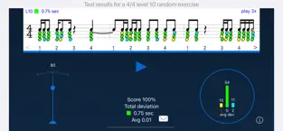
Рисунок 1.1 – Интерфейс приложения Rhythm Sight Reading Trainer

1.1.2 Complete Rhythm Trainer
Complete Rhythm Trainer — это мобильное приложение (iOS/Android), предлагающее обширную библиотеку ритмических упражнений на распознавание и повторение. Охватывает широкий спектр сложности, включая полиритмию и нестандартные размеры.
Сильные стороны: Большой объем материала. Полезен для музыкантов, желающих отработать конкретные сложные ритмические рисунки. Позволяет сконцентрироваться на чистом ритме без музыкального контекста.
Слабые стороны: Устаревший и неинтуитивный пользовательский интерфейс. Механика обучения сводится к механическому повторению, что быстро приводит к потере мотивации. Полное отсутствие элементов геймификации и адаптации под прогресс пользователя.
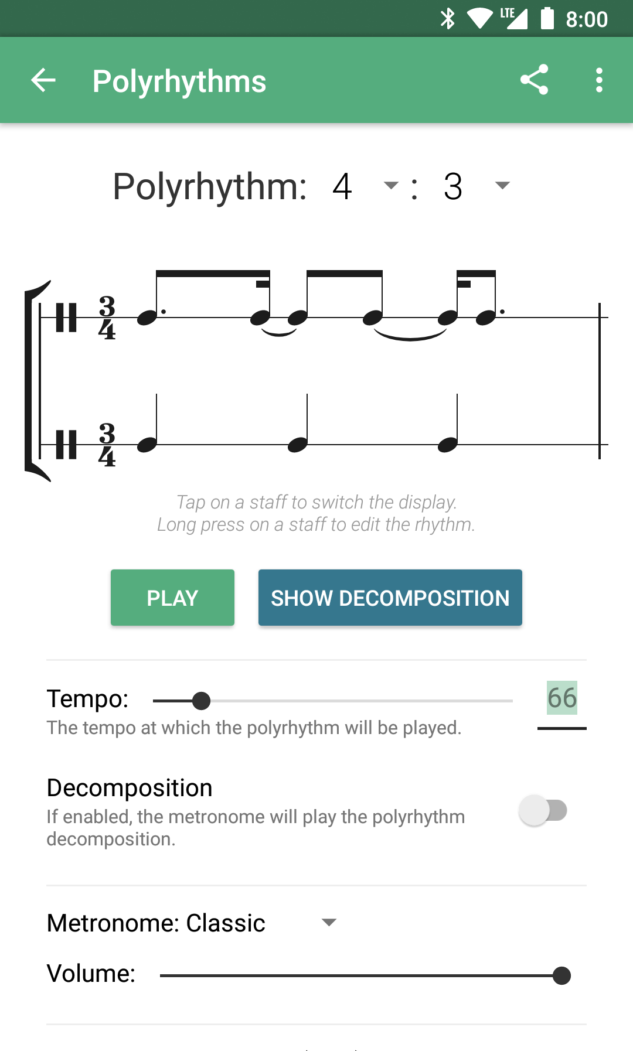
Рисунок 1.2 – Интерфейс приложения Complete Rhythm Trainer

1.1.3 Perfect Ear
Perfect Ear — комплексная платформа для развития музыкального слуха, доступная на iOS, Android и Web. Ее ритмический модуль включает диктанты, упражнения на сравнение и теоретические уроки.
Сильные стороны: Интеграция ритма в общую систему музыкального образования. Хорошо структурированная теория. Удобство веб-доступа.
Слабые стороны: Упражнения носят абстрактный, теоретический характер и слабо связаны с практическим музицированием. Минимальный уровень интерактивности и вовлеченности. Ритм является второстепенной функцией в рамках более крупного продукта.

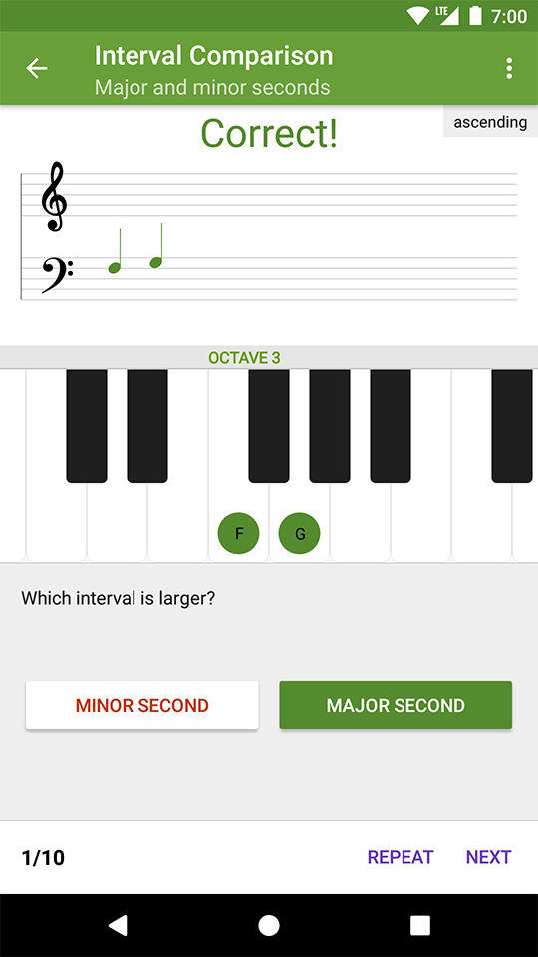
Рисунок 1.3 – Интерфейс приложения Perfect Ear

1.2 Ритм-игры (Геймифицированные приложения)

1.2.1. Beat Saber
Beat Saber — это VR-игра, где игрок с помощью контроллеров-световых мечей разрушает летящие в такт музыки кубы. Доступна на PC VR, PlayStation VR и как автономное мобильное приложение для VR-гарнитур.
Сильные стороны: Выдающаяся иммерсивность и вовлеченность. Эффективно развивает ритмическую реакцию, координацию и дает физическую нагрузку. Высокое качество контента и активное сообщество.
Слабые стороны: Требует дорогостоящего VR-оборудования, что резко сужает аудиторию. Обучение пассивно: игрок реагирует на внешние стимулы, но не учится создавать или анализировать ритм самостоятельно. Педагогическая ценность минимальна.

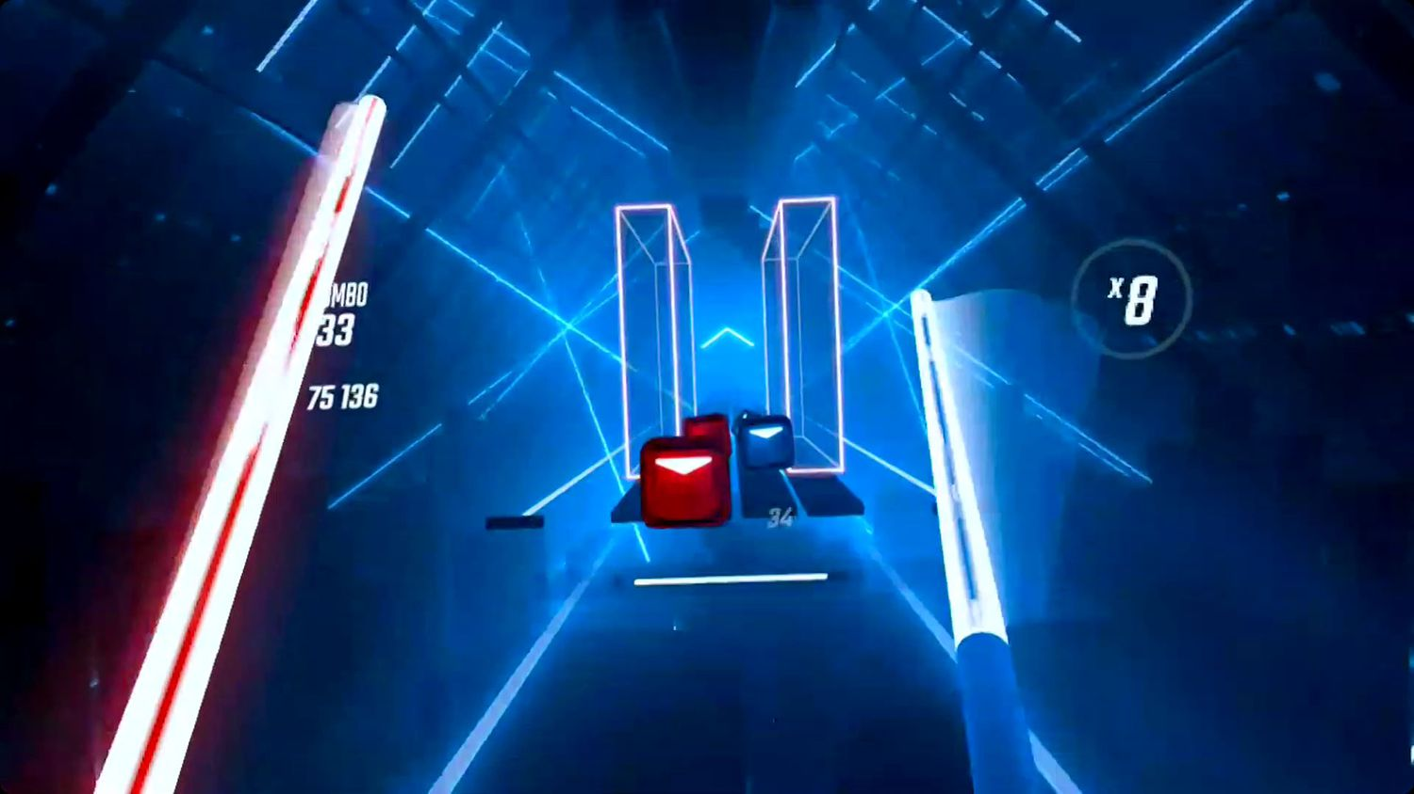
Рисунок 1.4 – Геймплей ритм-игры Beat Saber

1.2.2. Osu! (режимы Taiko, Mania)
Osu! — свободно распространяемая музыкальная игра для PC, известная высокой сложностью. Режимы Taiko (симуляция японского барабана) и Mania (симуляция клавишного контроллера) напрямую связаны с точным попаданием в ритм.
Сильные стороны: Огромная база пользовательских карт (уровней) на любую музыку. Глубокий соревновательный элемент и система рейтингов. Бесплатна и имеет преданное комьюнити.
Слабые стороны: Очень высокая кривая обучения, отпугивающая новичков. Акцент сделан на экшене, скорости реакции и мышечной памяти, а не на осознанном развитии чувства ритма. Интерфейс визуально перегружен.

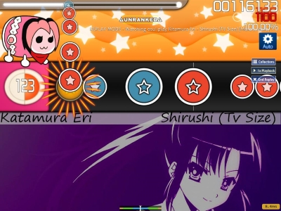
Рисунок 1.5 – Режим Taiko в игре Osu!

1.3. Интерактивные обучающие платформы для музыкантов

1.3.1. Yousician
Yousician — популярная подписная платформа для обучения игре на гитаре, фортепиано, укулеле, пению и игре на басу. Доступна на iOS, Android и PC. Использует технологию анализа звука в реальном времени для обратной связи.
Сильные стороны: Прямая связь между развитием ритма и игрой на реальном инструменте. Эффективная система мгновенной оценки. Использование известных песен повышает мотивацию. Качественный, дружелюбный интерфейс.
Слабые стороны: Ритм является вспомогательным, а не основным навыком. Нет углубленного, изолированного курса по ритмике. Высокая стоимость подписки. Продукт не решает задачу развития ритма для танцоров, диджеев или как отдельного когнитивного навыка.

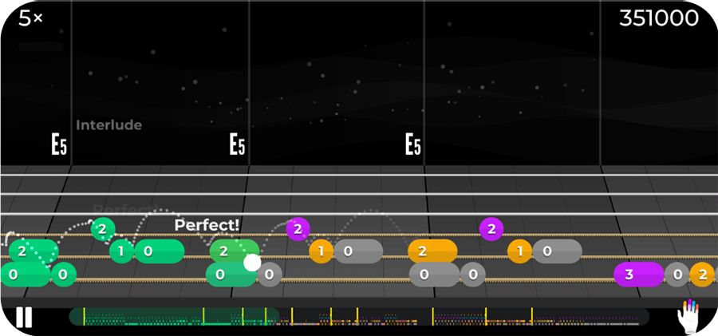
Рисунок 1.6 – Процесс обучения в Yousician

1.3.2. Simply Piano by JoyTunes
Simply Piano — мобильное приложение (iOS/Android) для обучения игре на фортепиано с нуля. Принцип работы аналогичен Yousician: приложение слушает игру через микрофон и направляет пользователя.
Сильные стороны: Исключительно дружелюбный и интуитивный UX, идеально подходящий для абсолютных новичков. Успешно применяет геймификацию на начальных этапах.
Слабые стороны: Как и Yousician, фокусируется на быстром достижении результата (сыграть песню), а не на глубокой проработке техники, включая тонкое чувство ритма. Не является решением для специализированного ритм-тренинга.

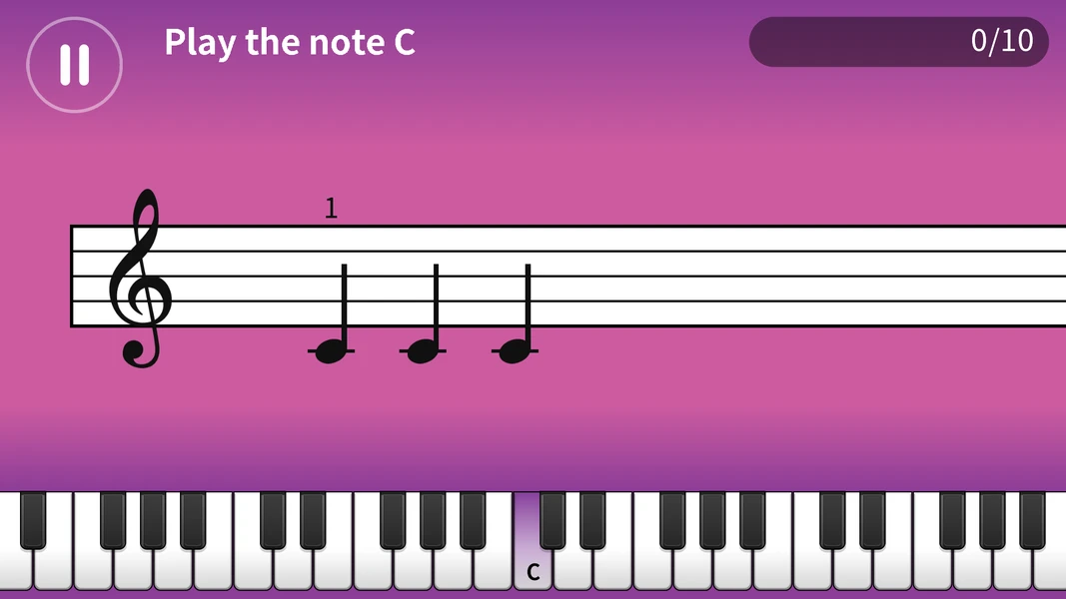
Рисунок 1.7 – Обучение в приложении

1.4. Результаты анализа
Выявленный рыночный пробел — это отсутствие цифрового продукта, который бы синтезировал методическую глубину первого сегмента, мотивационную силу и современный UX второго сегмента и был бы при этом универсальным (не привязанным к конкретному инструменту или VR-железу).
Данный анализ подтверждает актуальность разработки приложения, которое займет эту нишу, предложив пользователю роль «персонального интеллектуального тренера по ритму» в формате захватывающего цифрового опыта.

2 ОПИСАНИЕ КОНЦЕПЦИИ И АРХИТЕКТУРЫ СТАРТАП-ПРОЕКТА
В данной главе будет рассматриваться разрабатываемый продукт — интерактивное приложение для развития чувства ритма. Будут определены требования к стартапу, сформирован минимально жизнеспособный продукт и построено общее видение будущего приложения.
2.1 Технологический стек и архитектура приложения
Приложение строится на кроссплатформенной архитектуре, что обеспечивает доступность на различных устройствах. Основной стек технологий включает React для веб-клиента и Flutter для мобильного приложения. Серверная часть реализуется на Node.js с базой данных PostgreSQL для хранения пользовательских данных и прогресса обучения.
Архитектура интерфейса основана на принципе контекстного взаимодействия, которое подстраивается под текущую задачу пользователя. Вместо статичного расположения всех элементов, система использует три основных режима интерфейса: режим настройки, режим тренировки и режим анализа результатов.
В режиме настройки пользователь видит все управляющие элементы. Центральная часть экрана показывает превью будущего упражнения с текущими параметрами. Слева расположена панель выбора типа тренировки — здесь отображаются доступные категории упражнений: базовый ритм, сложные паттерны, работа с метрономом, полиритмия. Справа находится панель параметров, где настраивается темп, выбирается звуковой инструмент для перкуссии и задается продолжительность упражнения. Сверху располагается минималистичная панель с общей информацией — текущий уровень пользователя и баланс внутренней валюты.

Когда пользователь начинает выполнение упражнения, интерфейс переходит в режим тренировки. Все настройки скрываются, освобождая максимальное пространство для рабочей области. Центральная часть экрана становится динамической зоной визуализации ритма — здесь появляется движущаяся шкала времени с метками, к которым пользователь должен синхронизировать свои действия. Снизу остаются только самые необходимые элементы управления: кнопка паузы, индикатор прогресса упражнения и текущая оценка точности в реальном времени.
После завершения упражнения интерфейс автоматически переключается в режим анализа. Центральная область показывает подробную статистику: график точности ударов по времени, среднее отклонение от идеального ритма, успешность выполнения сложных элементов. Слева отображается набранное количество очков и полученные достижения, если они были разблокированы. Снизу предлагаются варианты следующих действий — повторить упражнение, перейти к следующему заданию или вернуться к выбору тренировок.
Для плавной работы с аудио и анимациями используется оптимизированная архитектура рендеринга. Все анимации ритмических элементов рассчитываются и отображаются в выделенном потоке, полностью синхронизированном с аудио-движком. Это исключает рассинхронизацию между тем, что пользователь видит и слышит, что критически важно для развития чувства ритма. На мобильных устройствах дополнительно оптимизируется энергопотребление — интенсивность анимаций и частота обновления экрана динамически регулируются в зависимости от уровня заряда батареи.

2.2 Требования к производительности и отзывчивости
Приложение позиционируется как продукт, для которого требования к производительности и отзывчивости являются не просто желательными, а критически важными, поскольку напрямую влияют на эффективность обучения. Ключевой метрикой является латентность — время между действием пользователя и реакцией системы. Для развития мышечной памяти и тонкого чувства ритма общая задержка от нажатия до звукового и визуального подтверждения не должна превышать 20–30 миллисекунд. Превышение этого порога, особенно значения в 50 мс, делает обратную связь заметно запаздывающей, что не только ухудшает пользовательский опыт, но и может сформировать у обучающегося неверные моторные навыки. Достижение столь жестких временных рамок требует реализации специализированного технического подхода, адаптированного под кроссплатформенную среду.
Для минимизации задержек архитектура приложения построена вокруг локального аудио-графического конвейера. Все критические операции — обработка ввода пользователя, синтез и воспроизведение звука, рендеринг визуальной обратной связи — выполняются непосредственно на клиентском устройстве. Это полностью исключает непредсказуемые сетевые задержки, неизбежные при отправке данных на сервер. На веб-платформе для этого задействуется низкоуровневый Web Audio API, позволяющий добиться латентности в 5–10 мс. В мобильных приложениях используются нативные высокопроизводительные аудиодвижки, такие как AVFoundation для iOS и Oboe для Android, что обеспечивает сопоставимую скорость отклика. Параллельно, для гарантии плавности визуального ряда, анимации и отрисовка ритмических паттернов вынесены в отдельные потоки выполнения, что предотвращает блокировки интерфейса даже на устройствах со средней вычислительной мощностью.
Учитывая широкий спектр целевых устройств — от современных игровых ПК до бюджетных смартфонов и ноутбуков с ограниченными ресурсами — в приложении реализована система адаптивного рендеринга. Она в реальном времени анализирует производительность железа и гибко настраивает графическую нагрузку. На мощных устройствах активируются все визуальные эффекты, включая сложные шейдеры и анимацию с частотой 60 кадров в секунду. На системах со слабым графическим процессором или малым объемом оперативной памяти (например, на ПК с 4 ГБ ОЗУ или старых смартфонах) алгоритм автоматически понижает качество эффектов, упрощает геометрию объектов или снижает частоту кадров, но при этом бескомпромиссно сохраняет максимальную точность аудиопотока и временных расчетов. Такой подход обеспечивает стабильную работу ядра обучающего процесса на любом аппаратном обеспечении.
Дополнительной задачей для мобильной версии является оптимизация энергопотребления. Для увеличения времени автономной работы при аккумуляторном питании применяются техники адаптивного управления ресурсами: снижение частоты обновления экрана в паузах, приостановка фоновых задач и интеллектуальное управление яркостью интерфейсных элементов. Важно, что эти оптимизации не затрагивают активную фазу выполнения упражнения, где производительность поддерживается на максимально возможном для данного устройства уровне. Вся логика упражнений и оценка результатов также обрабатываются на клиенте, а синхронизация прогресса с облачным сервером происходит асинхронно, после завершения сессии, что окончательно устраняет любые потенциальные сетевые помехи в момент тренировки.

2.3 Система упражнений и методология обучения
Продукт реализует прогрессивную систему обучения, построенную на методике «от простого к сложному». Начальные упражнения фокусируются на освоении базового пульса в размере 4/4. Архитектура системы модульная — каждый элемент (упражнение на темп, ритмические рисунки, синкопы) представляет собой независимый блок, что позволяет создавать разнообразные тренировочные последовательности.
Система оценки построена на объективных измерениях точности попадания во временную точку и стабильности темпа. На основе этих данных формируется статистика и визуализация результатов. Адаптивный алгоритм анализирует прогресс и автоматически подбирает следующие упражнения, создавая персонализированную траекторию обучения.

2.4 Геймификация и мотивационные механизмы
Для поддержания долгосрочного интереса и регулярности занятий в продукт интегрированы элементы геймификации. Основной механизм — прогрессивная система уровней, где каждый следующий уровень открывает доступ к новым упражнениям, функциям и визуальным темам. Переход между уровнями происходит по достижении определенных показателей в точности и стабильности выполнения упражнений.
Система достижений и наград поощряет пользователей за различные аспекты тренировок: регулярность занятий, освоение сложных техник, установление личных рекордов. Каждое достижение сопровождается визуальным и звуковым подтверждением, что создает положительное подкрепление. Ежедневные и еженедельные задания предлагают разнообразные вызовы и помогают структурировать процесс обучения.
Социальные элементы, такие как таблицы лидеров и возможность делиться достижениями, добавляют соревновательный аспект. Пользователи могут сравнивать свои результаты с друзьями или другими участниками сообщества, что служит дополнительной мотивацией для совершенствования. Однако основное внимание уделяется личному прогрессу, а не сравнению с другими, чтобы поддерживать позитивную образовательную среду.
Прогресс-трекинг и статистика предоставляют пользователям наглядную информацию об их развитии. Визуализация улучшений по различным параметрам помогает осознавать собственный прогресс, даже если он происходит постепенно. Система напоминаний и уведомлений мягко побуждает к регулярным занятиям, не создавая ощущения давления или обязательности.

2.5 Минимально жизнеспособный продукт (MVP)
MVP фокусируется на проверке ключевых гипотез о востребованности продукта и эффективности подхода. Он реализуется как веб-сервис с адаптивным дизайном, работающим через браузер. Минимальные требования включают поддержку Web Audio API и 2 ГБ ОЗУ.
Базовый функционал MVP включает:
- Систему пользователей: регистрация, вход, сохранение прогресса
- Библиотеку упражнений: 20-30 базовых упражнений для начального уровня
- Адаптивный алгоритм: простая система оценки и подбора следующих упражнений
- Базовую геймификацию: система уровней и достижений
- Интерфейс тренировки: основной экран с визуализацией ритма и обратной связью

В MVP не включаются продвинутые функции (конструктор ритмов, мультиплеер, аналитика для педагогов). Эти элементы планируются к реализации после подтверждения базовой концепции и сбора обратной связи.
Архитектура приложения построена по клиент-серверной модели с четким разделением ответственности. Клиентская часть, работающая в браузере пользователя, отвечает за отображение интерфейса, обработку пользовательского ввода, воспроизведение звука и анимации. Серверная часть обеспечивает хранение данных, управление пользовательскими аккаунтами, обработку бизнес-логики, связанной с прогрессом и алгоритмами обучения.
Взаимодействие между клиентом и сервером происходит через REST API, что обеспечивает гибкость и возможность интеграции с различными клиентскими приложениями. Данные передаются в формате JSON, что упрощает обработку и отладку. Для синхронизации состояния между сессиями используется механизм токенов аутентификации.
Клиентское приложение структурировано как одностраничное приложение (SPA) с реактивным интерфейсом. Основные модули включают: модуль управления состоянием приложения, модуль работы со звуком и временем, модуль визуализации ритма, модуль взаимодействия с API сервера. Каждый модуль отвечает за свою область функциональности и может быть развит независимо от других.

Серверная архитектура построена по принципу микросервисов, что позволяет масштабировать различные компоненты системы независимо. Основные сервисы включают: сервис аутентификации и пользователей, сервис упражнений и прогресса, сервис аналитики и рекомендаций. Каждый сервис имеет свою базу данных или раздел в общей базе, что обеспечивает изоляцию данных и упрощает поддержку.
Для обеспечения отказоустойчивости и производительности реализовано кэширование часто запрашиваемых данных, балансировка нагрузки между экземплярами сервисов, автоматическое масштабирование ресурсов в зависимости от нагрузки. Система мониторинга отслеживает ключевые метрики производительности и доступности, что позволяет оперативно реагировать на возникающие проблемы.
Данная архитектура обеспечивает необходимую гибкость для развития продукта, позволяет эффективно использовать ресурсы и предоставляет стабильный опыт пользователям независимо от нагрузки на систему.

2.6 Схема работы и взаимодействия компонентов
Архитектура приложения построена по клиент-серверной модели с четким разделением ответственности. Клиентская часть, работающая в браузере пользователя, отвечает за отображение интерфейса, обработку пользовательского ввода, воспроизведение звука и анимации. Серверная часть обеспечивает хранение данных, управление пользовательскими аккаунтами, обработку бизнес-логики, связанной с прогрессом и алгоритмами обучения.
Взаимодействие между клиентом и сервером происходит через REST API, что обеспечивает гибкость и возможность интеграции с различными клиентскими приложениями. Данные передаются в формате JSON, что упрощает обработку и отладку. Для синхронизации состояния между сессиями используется механизм токенов аутентификации.
Клиентское приложение структурировано как одностраничное приложение (SPA) с реактивным интерфейсом. Основные модули включают: модуль управления состоянием приложения, модуль работы со звуком и временем, модуль визуализации ритма, модуль взаимодействия с API сервера. Каждый модуль отвечает за свою область функциональности и может быть развит независимо от других.
Серверная архитектура построена по принципу микросервисов, что позволяет масштабировать различные компоненты системы независимо. Основные сервисы включают: сервис аутентификации и пользователей, сервис упражнений и прогресса, сервис аналитики и рекомендаций. Каждый сервис имеет свою базу данных или раздел в общей базе, что обеспечивает изоляцию данных и упрощает поддержку.
Для обеспечения отказоустойчивости и производительности реализовано кэширование часто запрашиваемых данных, балансировка нагрузки между экземплярами сервисов, автоматическое масштабирование ресурсов в зависимости от нагрузки. Система мониторинга отслеживает ключевые метрики производительности и доступности, что позволяет оперативно реагировать на возникающие проблемы.
Данная архитектура обеспечивает необходимую гибкость для развития продукта, позволяет эффективно использовать ресурсы и предоставляет стабильный опыт пользователям независимо от нагрузки на систему.

ЗАКЛЮЧЕНИЕ
В рамках данной курсовой работы была проведена комплексная разработка концепции стартапа в сфере образовательных технологий, направленного на создание интерактивного приложения для развития чувства ритма. В ходе исследования выполнен всесторонний анализ рынка существующих решений, включая академические тренажеры, развлекательные ритм-игры и комплексные обучающие платформы. Этот анализ позволил выявить четкую рыночную нишу для продукта, сочетающего в себе системность педагогического подхода, объективность обратной связи и вовлекающую игровую механику.
Основываясь на результатах исследования, была сформулирована детальная концепция продукта, включающая архитектурные решения, пользовательские сценарии и требования к функционалу. Ключевым элементом концепции стало предложение о построении кроссплатформенной системы, доступной как через веб-браузер на ПК, так и в виде мобильного приложения, что обеспечивает максимальный охват целевой аудитории и гибкость использования. Особое внимание уделено проектированию адаптивной системы обучения, которая анализирует успехи пользователя и автоматически подстраивает уровень сложности, создавая персонализированную траекторию развития.
Была разработана и обоснована стратегия запуска проекта через поэтапный выпуск минимально жизнеспособного продукта (MVP). MVP сфокусирован на проверке базовых гипотез о востребованности ключевого сочетания геймификации и эффективного обучения, включая модуль диагностики, базовые тренировки и систему прогресса. Экономическое обоснование проекта подтверждает его реализуемость в рамках ограниченного стартового бюджета с перспективой последующего масштабирования.
Перспективы развития проекта лежат в нескольких направлениях. После успешной валидации MVP планируется расширение функциональности за счет введения творческого модуля, позволяющего пользователям создавать, редактировать и обмениваться собственными ритмическими упражнениями. Дальнейшее развитие будет включать интеграцию технологий анализа данных для более глубокой диагностики ошибок и формирования индивидуальных рекомендаций, а также разработку специализированных курсов для различных групп пользователей (начинающие музыканты, танцоры, подкастеры). В долгосрочной перспективе продукт может стать основой для формирования образовательной экосистемы, включающей партнерские программы с музыкальными школами и интеграцию с профессиональным музыкальным софтом.
Практическая значимость работы заключается в создании готовой к реализации концепции цифрового образовательного продукта, которая демонстрирует, как современные технологии и принципы геймдизайна могут быть применены для решения конкретной педагогической задачи. Проект вносит вклад в популяризацию музыкального образования и развитие когнитивных навыков, предлагая технологичный и доступный инструмент для широкой аудитории.
Исследовательская ценность проекта состоит в разработанной методике проектирования образовательного стартапа, которая включает последовательный анализ рынка, конкурентов и потребностей аудитории, синтез педагогических и технологических решений, а также построение экономической модели. Этот подход может служить основой для создания аналогичных продуктов в смежных областях EdTech.
Таким образом, проведенная работа подтвердила гипотезу о наличии рыночного спроса и технологической возможности создания продукта, способного сделать развитие фундаментального музыкального навыка — чувства ритма — более эффективным, доступным и увлекательным для пользователей по всему миру.

СПИСОК ИСПОЛЬЗОВАННЫХ ИСТОЧНИКОВ
- Rhythm Sight Reading Trainer (ReadRhythm) / [Электронный ресурс] // Официальный сайт Rhythm Sight Reading Trainer: [сайт]. — URL: https://sites.google.com/view/readrhythm-app/home (дата обращения: 21.12.2025).
- Complete Rhythm Trainer / [Электронный ресурс] // Официальный сайт приложения Complete Rhythm Trainer: [сайт]. — URL: https://completerhythmtrainer.com/ (дата обращения: 21.12.2025).
- Perfect Ear / [Электронный ресурс] // Официальный сайт приложения Perfect Ear: [сайт]. — URL: https://www.perfectear.app/ (дата обращения: 21.12.2025).
- Beat Saber / [Электронный ресурс] // Страница игры Beat Saber в онлайн-магазине игр Steam: [сайт]. — URL: https://store.steampowered.com/app/620980/Beat_Saber/ (дата обращения: 21.12.2025).
- Osu! / [Электронный ресурс] // Официальный сайт игры Osu!: [сайт]. — URL: https://osu.ppy.sh/ (дата обращения: 21.12.2025).
- Yousician / [Электронный ресурс] // Официальный сайт приложения Yousician: [сайт]. — URL: https://yousician.com/ (дата обращения: 21.12.2025).

